

**Шымкент қаласының жерді аймақтарға бөлу схемасы туралы**

***Күшін жойған***

Оңтүстік Қазақстан облысы Шымкент қалалық мәслихатының 2011 жылғы 21 желтоқсандағы N 61/481-4с шешімі. Оңтүстік Қазақстан облысы Шымкент қаласының Әділет басқармасында 2012 жылғы 20 қаңтарда N 14-1-153 тіркелді. Күші жойылды - Оңтүстік Қазақстан облысы Шымкент қалалық мәслихатының 2014 жылғы 24 маусымдағы № 37/257-5c шешімімен

      Ескерту. Күші жойылды - Оңтүстік Қазақстан облысы Шымкент қалалық мәслихатының 24.06.2014 № 37/257-5c шешімімен.

      Қазақстан Республикасының 2001 жылғы 23 қаңтардағы "Қазақстан Республикасындағы жергілікті мемлекеттік басқару және өзін-өзі басқару туралы" Заңына, Қазақстан Республикасының 2003 жылғы 20 маусымдағы Жер кодексінің 8 бабының 2 тармағына сәйкес, қалалық мәслихат **ШЕШІМ ЕТТІ:**  
      1. Шымкент қаласының жерді аймақтарға бөлу схемасы бекітілсін (қосымша қоса тіркеледі).  
      2. Осы шешім алғаш ресми жарияланғаннан кейін күнтізбелік он күн өткен соң қолданысқа енгізіледі.

*Қалалық мәслихат сессиясының төрағасы      М.Сыдықов*

*Қалалық мәслихат хатшысы                   Н.Бекназаров*

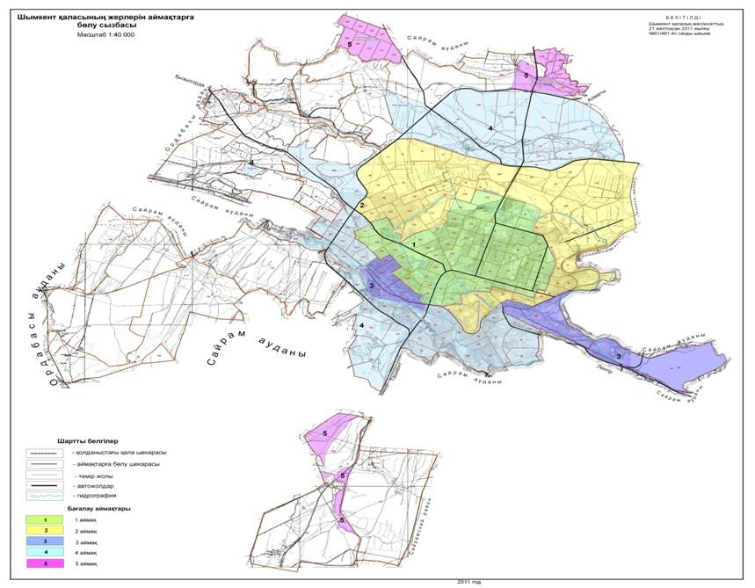

Шымкент қалалық мәслихатының  
2011 жылғы 21 желтоқсандағы  
№ 61/481-4с шешімімен бекітілген

**Шымкент қаласының жерді аймақтарға бөлу схемасы**

      1-аймақ: қаланың орталығында орналасқан және Әйтеке би, Базар, Володарский, Рашидов, Н.Исмаилов, Павлов, Гагарин, Интернационал, Ш.Қалдаяқов, Хамза, Гагарин көшелерімен шектесетін, Қарасу өзені бойымен, Темірлан тас жолы, Тельман мөлтек ауданы, Момышұлы көшесі, Қошқар ата өзені бойымен, Арғынбеков, Рысқұлов, Сайрам, Бекет Батыр, Орынбай ақын, Түркістан, Адырбеков, Төлеби көшелеріндегі жер учаскелері.  
      2-аймақ: қаланың орталығында орналасқан және Ташкент – Алматы айналма автожолымен шектесетін, Сайрам ауданының шекарасымен, М.Калмырзаев, Ақназар хан, Анаров көшелеріндегі, Рашидов көшесіне дейінгі темір жол бойымен шектелген жер учаскелері.  
      3-аймақ: қаланың орталығында орналасқан және Ташкент автожолымен шектесіп, Бадам өзенінің арнасымен, Қарасу каналы бойымен, Мамин – Сибиряк өткелінен Гагарин көшесіне дейін, темір жол бойымен, Сайрам ауданының шекарасымен, Ленгір тас жолы бойындағы, Клара Цеткина көшесінде орналасқан жер учаскелері.  
      4-аймақ: Бадам өзенінің арнасындағы Сайрам ауданының жерлері, Сайрам ауданы Жұлдыз ауыл округінің Қарабастау ауылының шекарасымен, Энергетиктер көшесі, Орман шаруашылығының аумағы, Ташкент – Алматы автожолының бойымен, «Сайрам Астық» өндірістік кооперативінің жерлері, Орман шаруашылығының шекарасымен, Сайрам ауданы Бадам және Жаңа талап ауыл округтерінің және құс фабрикасы шекарасымен, «Қызыл жар» өндірістік кооперативінің шекарасымен, Қарасу каналы бойымен, Ынтымақ поселкесінің жерлерімен, Тұрлан экспедициясының жерлері, Қабыл қазақ каналы бойымен, «Декхан» шаруа қожалығының шекарасымен, «Ақниет» өндірістік кооперативінің шекарасымен, Ташкент – Алматы автожолының бойымен, Достық мөлтек ауданы, Ташкент – Алматы автожолы бойымен темір жолға дейін, Азат мөлтек ауданы, Сайрам ауданы шекарасымен және Жиделі мөлтек ауданымен шектелген жер учаскелері.  
      5-аймақ: Қайнар бұлақ саяжайлары, Ташкент – Алматы автожолының бойымен, Бозарық саяжайлары.

© 2012. Қазақстан Республикасы Әділет министрлігінің «Қазақстан Республикасының Заңнама және құқықтық ақпарат институты» ШЖҚ РМК